Vlažnost zraka

Obadrada novog gradiva; 18.5. 2020.

Termodinamika - 21

Naučiti lekciju. Na pitanja odgovoriti u biluježnicu i poslati.

U atmosferskom zraku nalazi se uvijek određena količina vlage u parovitom stanju.

Koliko je te vlage u zraku? Na ovo pitanje nam odgovor daje Daltonov zakon. Vlažni je zrak plinska smjesa vodene pare i čistog zraka. Prema Daltonovom zakonu , svaki se od sudionika u smjesi nalazi pod svojim parcijalnim tlakom, a njihov zbroj daje ukupni tlak smjese – atmosferski tlak p0

p0 = pu + pw

gdje je:

pu – parcijalni tlak suhog zraka (u vlažnom zraku)

pw – parcijalni tlak vodene pare u zraku.

Prema Daltonovom zakonu, parcijalni tlakovi sudionika su proporcionalni njihovim volumnim udjelima.

**Apsolutna vlažnost** *x* (kgw/kg) je količina vlage koju stvarno sadrži 1 kg zraka.

**Relativna vlažnost** je omjer količine vlage koju zrak sadrži (*x*) prema količini koju pri danoj temperaturi može maksimalno sadržavati.

φ = $\frac{x}{\begin{aligned}x" \\ \end{aligned}}$ 100 %

Relativna vlažnost definira koju količinu vlage zrak još može u sebe primiti.

Mollierov hx – dijagram za vlažni zrak

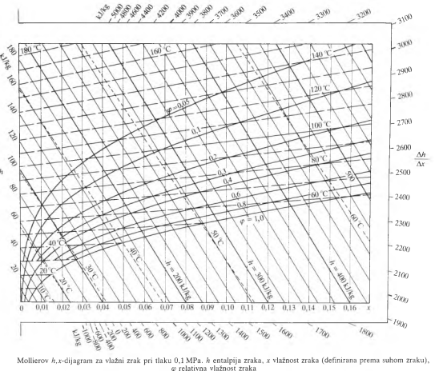

Mollierov dijagram grafički pokazuje međusobnu ovisnost temperature, sadržaja vlage u zraku, relativne vlažnosti i specifične entalpije vlažnog zraka za konstantni tlak od 1 bar. Na ordinati su nanesene vrijednosti specifične entalpije, a na apscisi sadržaj vlage (vlažnost zraka).

Pitanja za ponavljanje

1. Kako glasi Daltonov zakon?
2. Što je apsolutna vlažnost zraka?
3. Što je relativna vlažnost?
4. Što pokazuje Mollierov dijagram?